Student Jelle Olthof

Topdesk cursus 2 niveau 3

Inhoud

Opdracht 1 eerstelijns melding 2

Opdracht 2 Deelmeldingen 2

Opdract 3 Deelmeldingen 3

Opdracht 4 Standaardtekst 3

Opdracht 5 Standaardtekst 4

Opdracht 6 Standaardoplossingen 4

Opdracht 7 Kennisitems 5

Opdracht 8 Selfservicedesk 5

Opdracht 9 Probleembeheer 6

Opdracht 10 Winkelmandje 6

Opdracht 11 Probleem aanmaken 7

Opdracht 12 Probleem maken met trefwoord 7

Opdracht 13 Deelprobleem aanmaken via bestaand probleem 8

Opdracht 14 Kennisitems 9

Opdracht 15 kennisitems 10

## Opdracht 1 eerstelijns melding

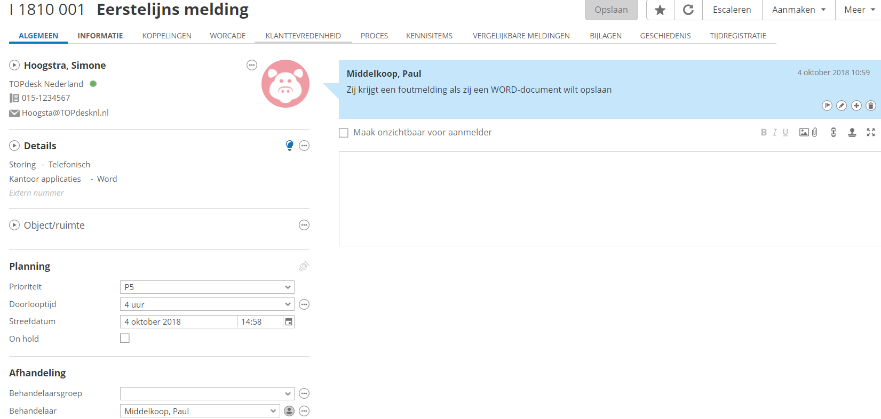

## Opdracht 2 Deelmeldingen

a Welke acties moeten er tweedelijns uitgevoerd worden, voordat dit incident afgemeld kan worden?

* Paul moet er voor zorgen dat mevr. Hoogstra weer gebruik kan maken van haar harde schijf

B&C

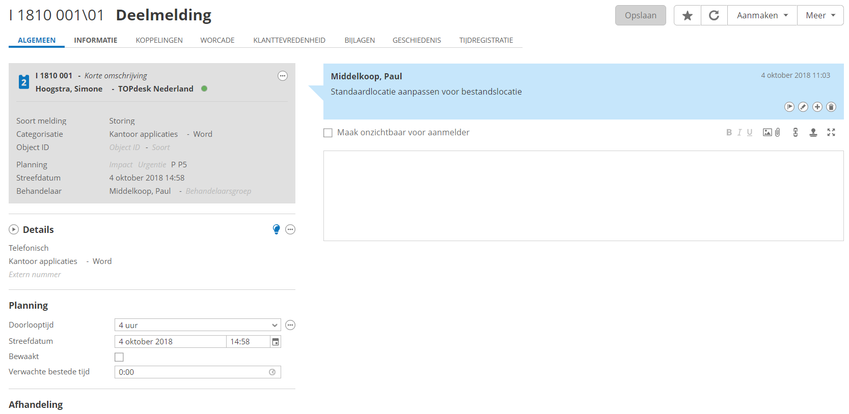



Het valt me op dat achter de incidentnummer een \01 en \02 staat

## Opdract 3 Deelmeldingen

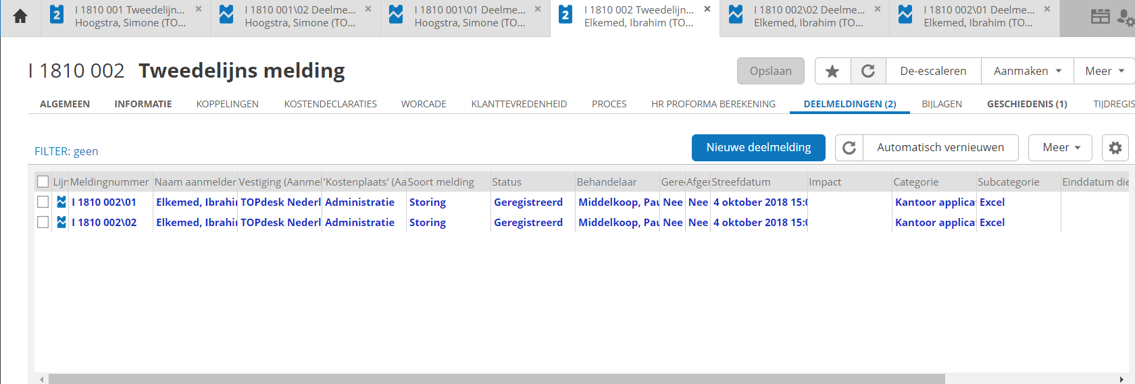

## Opdracht 4 Standaardtekst

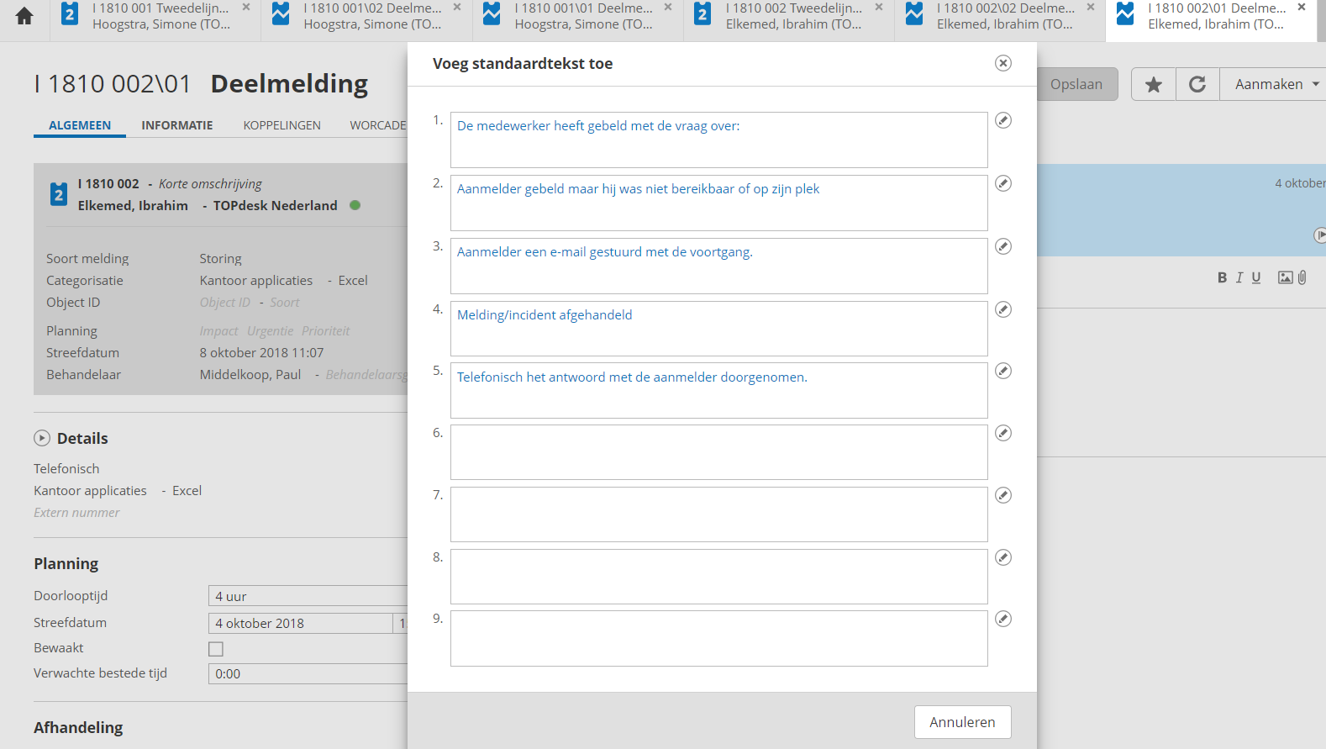

## Opdracht 5 Standaardtekst

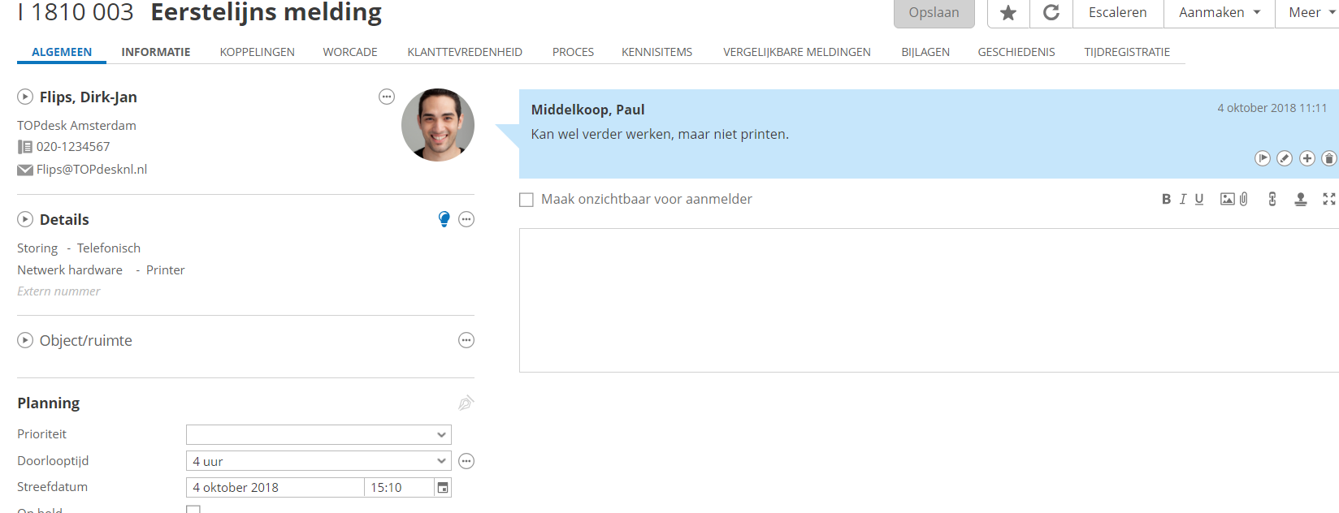

Standaard tekst : “Kan wel verder werken, maar niet printen.”

## Opdracht 6 Standaardoplossingen

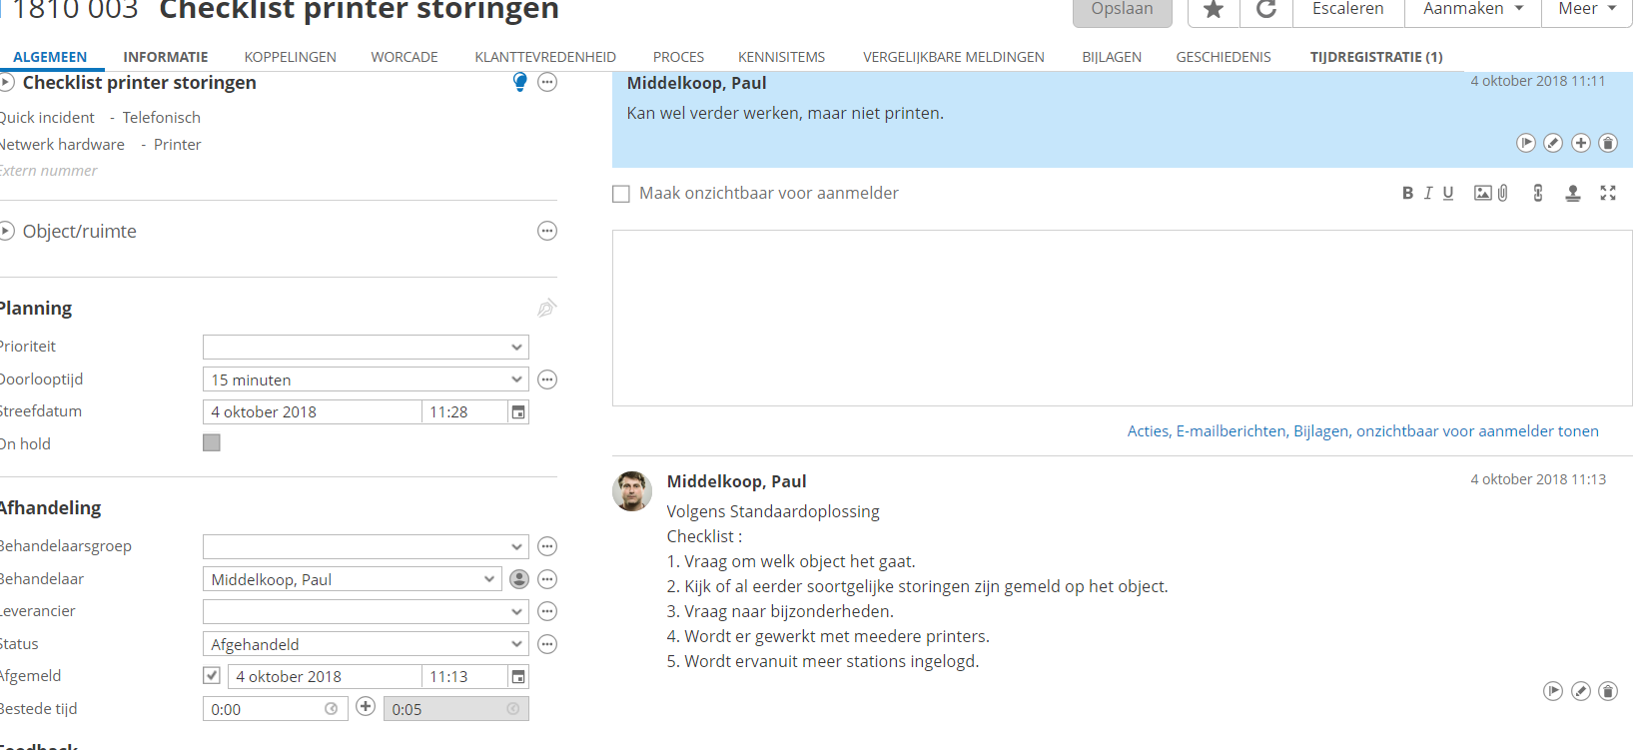

## Opdracht 7 Kennisitems

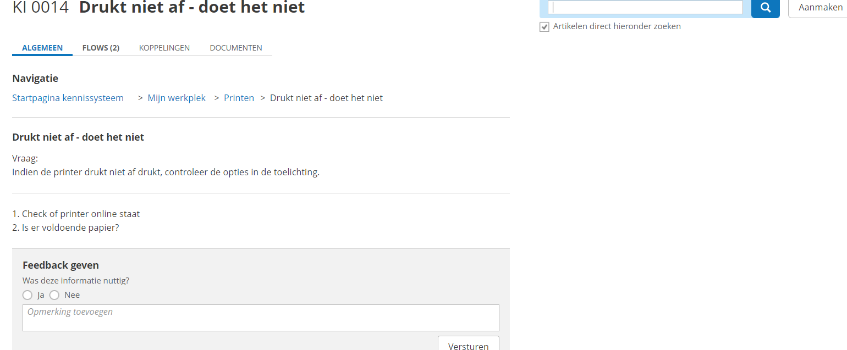

## Opdracht 8 Selfservicedesk

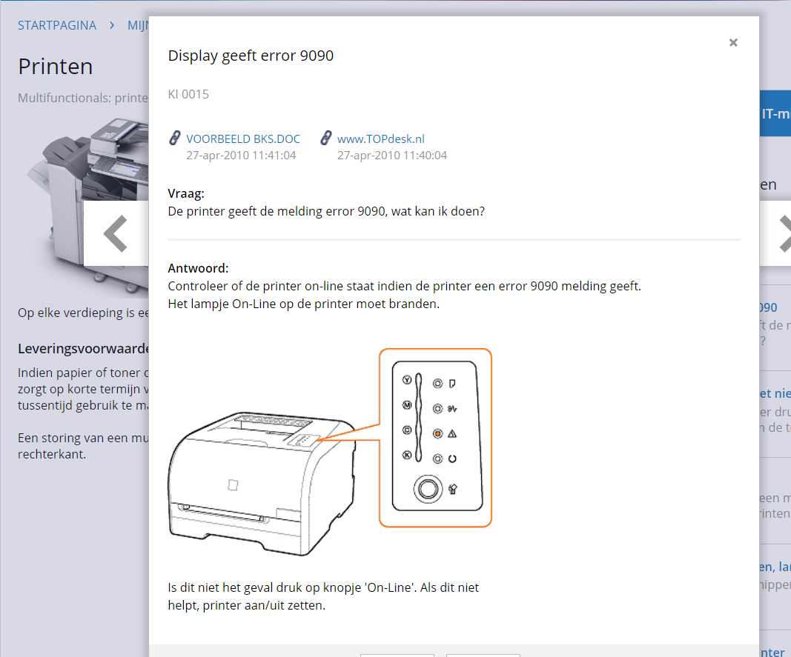

Dit is zeer handig voor de mensen die geen tijd hebben om de servicedesk in te schakelen

Ook is het handig omdat je gelijk kan zien welke oplossing hier voor is.

## Opdracht 9 Probleembeheer

Nieuw > probleembeheer > probleemmagiër

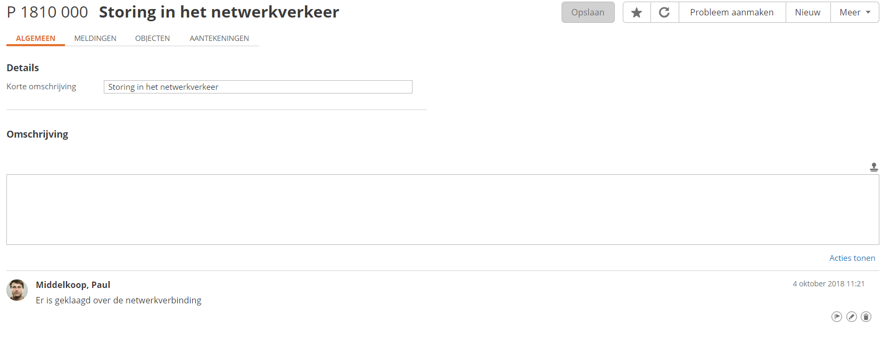

Meldingen koppelen aan probleemmagiër

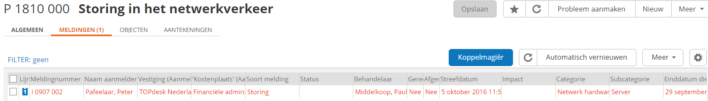

## Opdracht 10 Winkelmandje

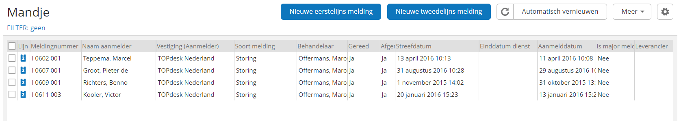

Storingen zoeken mbv snelstartmenu. Daarna op meer > selectie aan mandje toevoegen

## Opdracht 11 Probleem aanmaken

Probleem aangemaakt via probleembeheer en het icoontje in probleembeheer

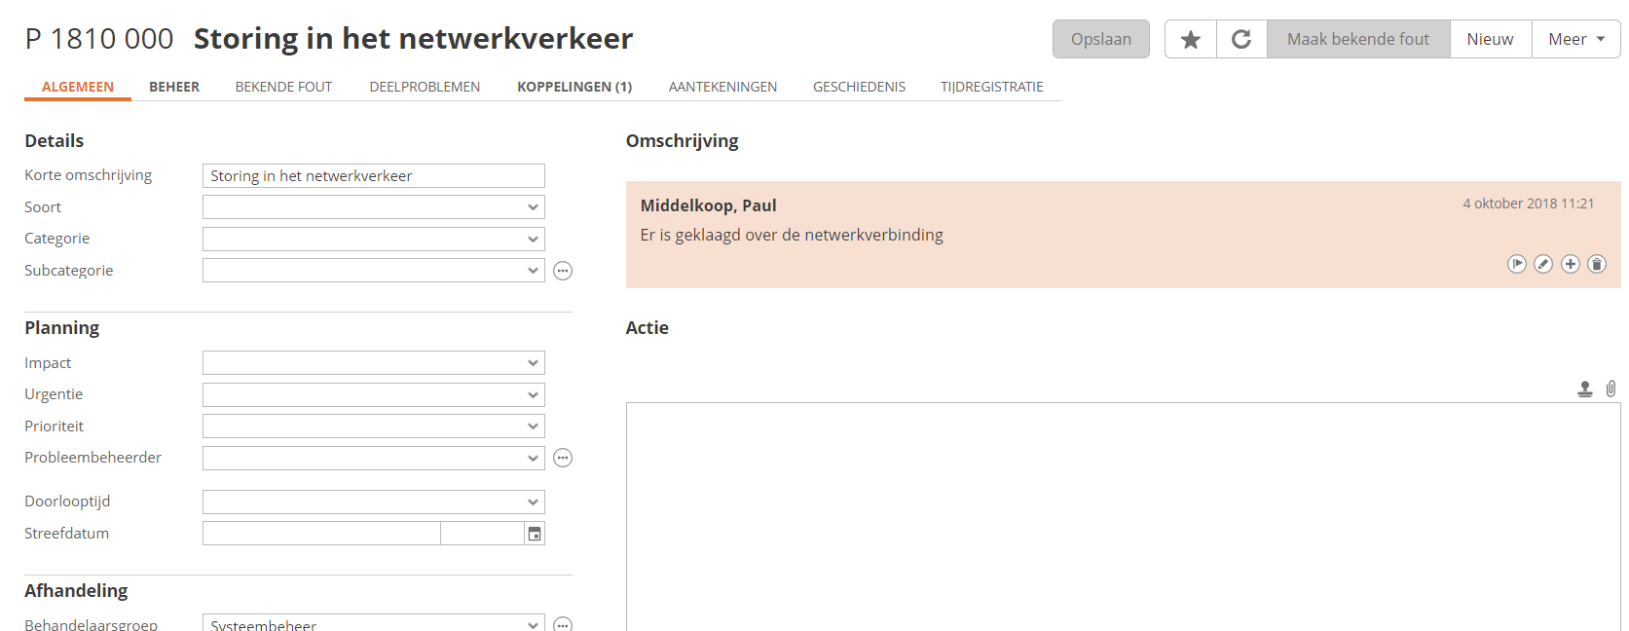

Meldingen toegevoegd mbv koppelmagiër

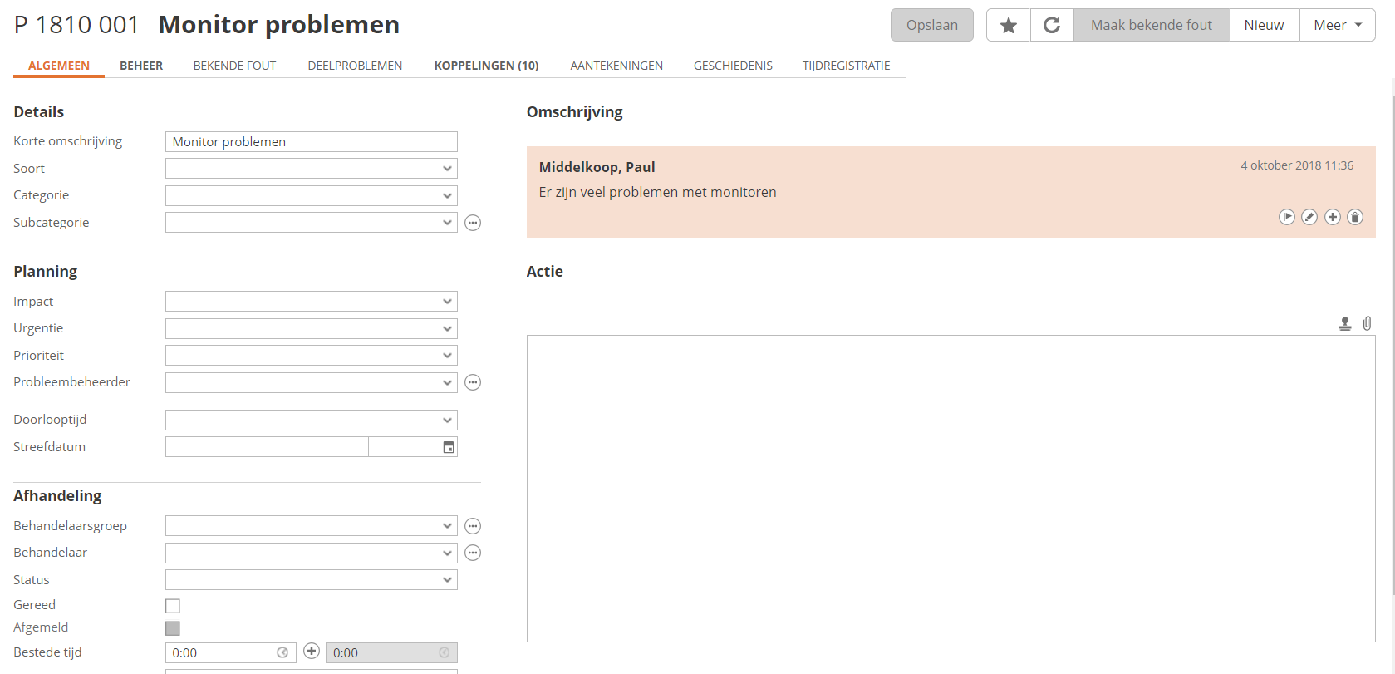

## Opdracht 12 Probleem maken met trefwoord

Nieuw probleem aangemaakt en 10 meldingen gekoppeld met het trefwoord “monitor”

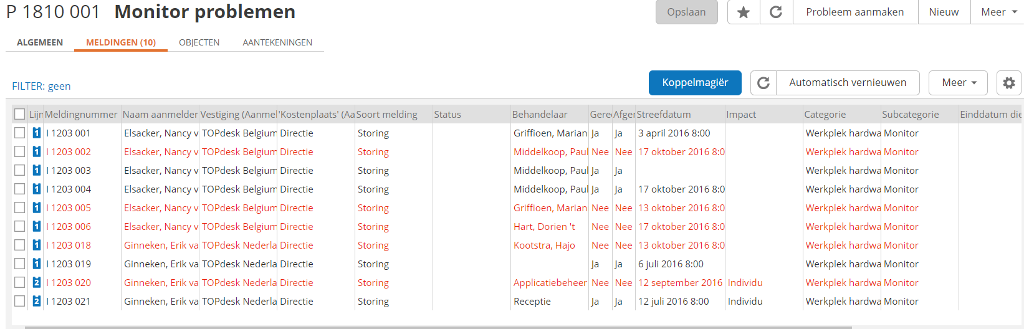

## Opdracht 13 Deelprobleem aanmaken via bestaand probleem

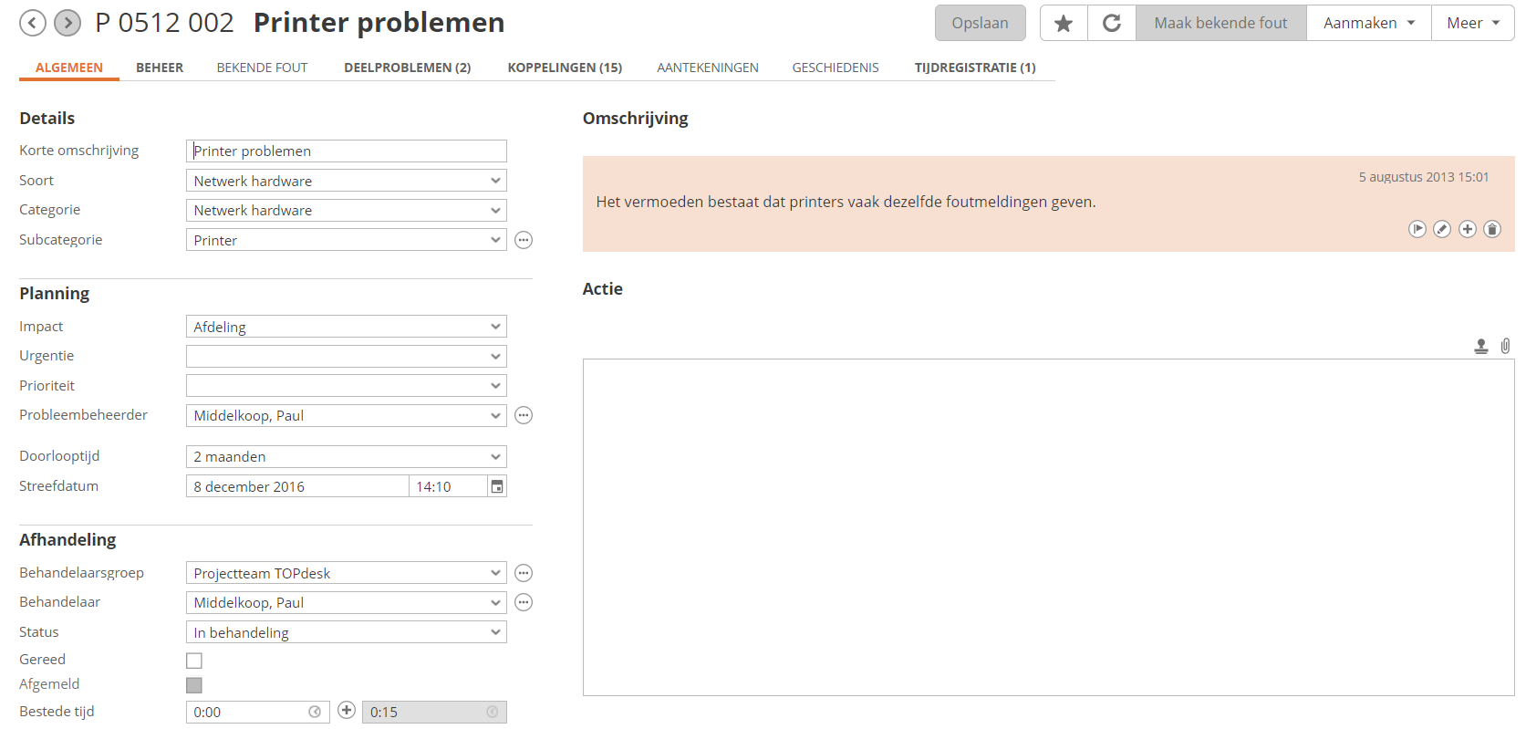

Deelmelding 1

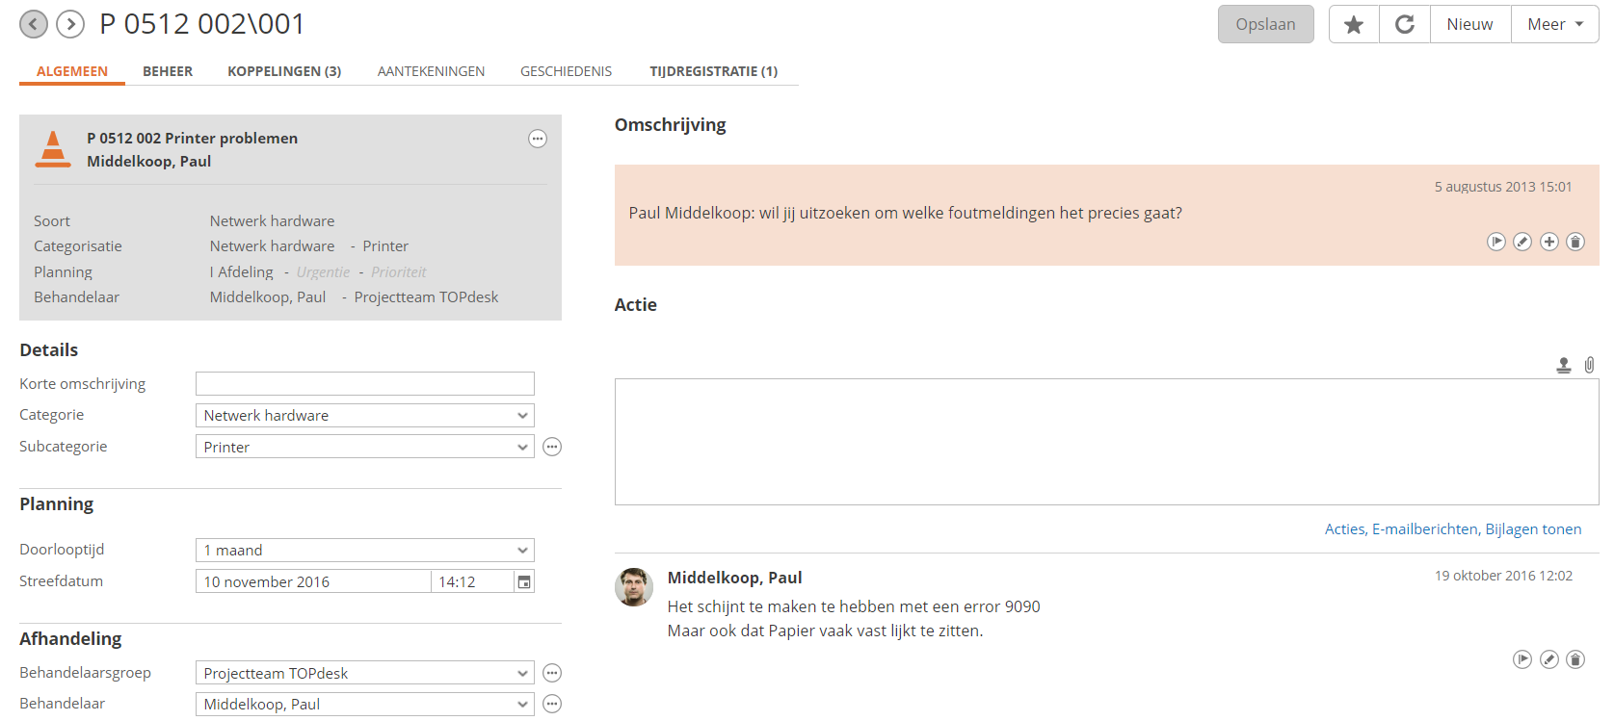

Paul Middelkoop heeft al uitgezocht dat de error 9090 het probleem is

Deelmelding 2

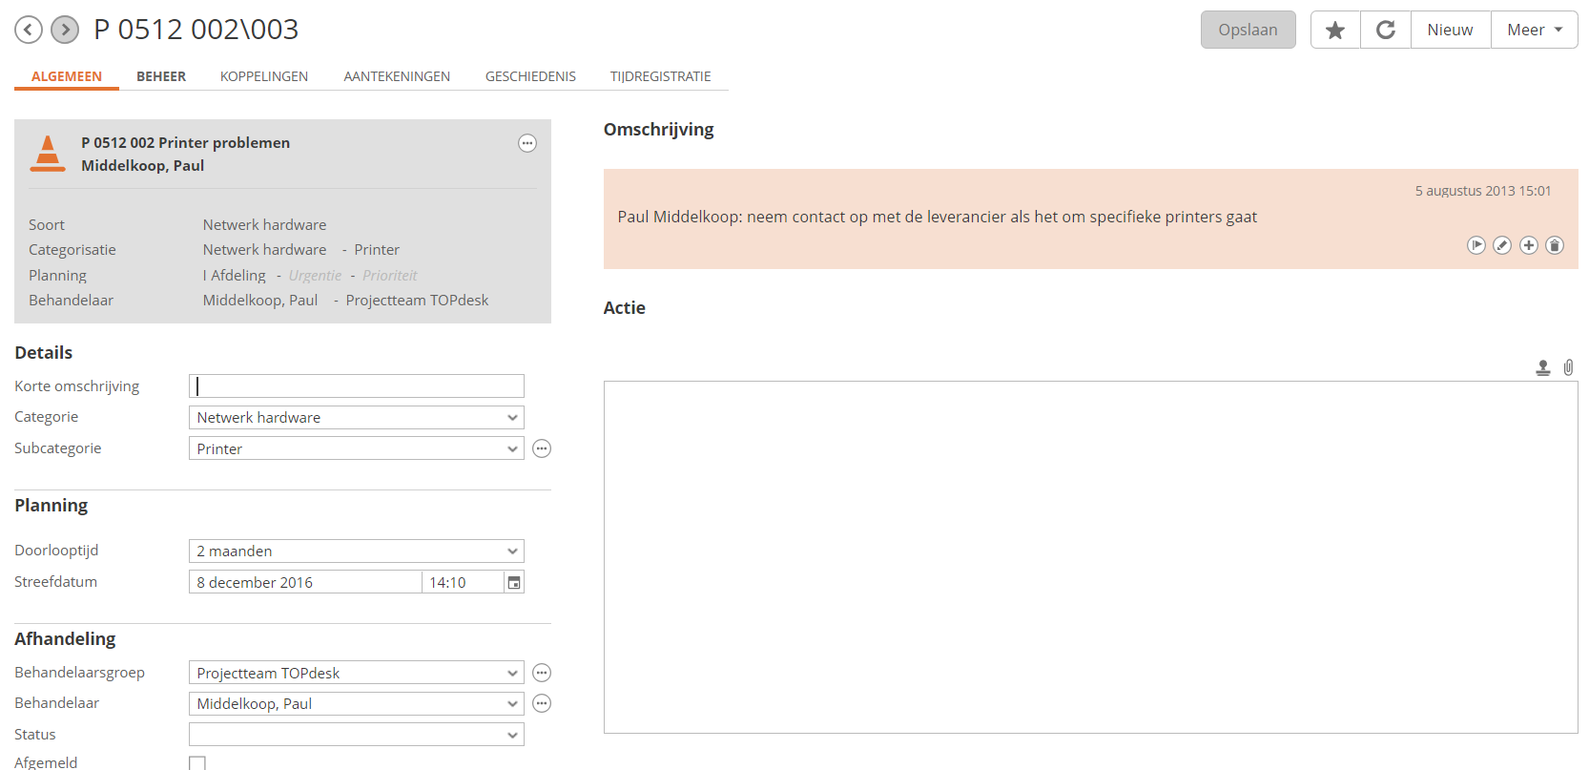

In totaal heeft deze melding 3 maand doorlooptijd

## Opdracht 14 Kennisitems

Er is 1 probleem gevonden. De kennisitem kun je zien door op Koppelingen > kennisitems te klikken

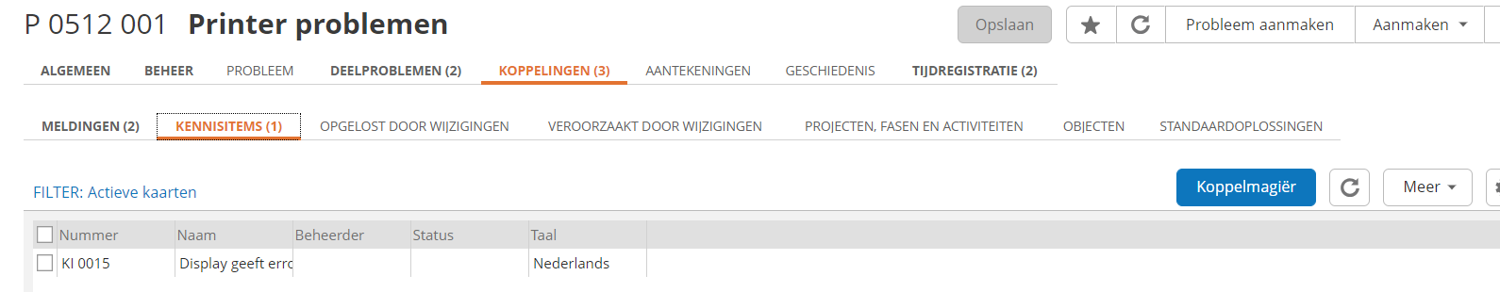

## Opdracht 15 kennisitems

Deelmelding 1

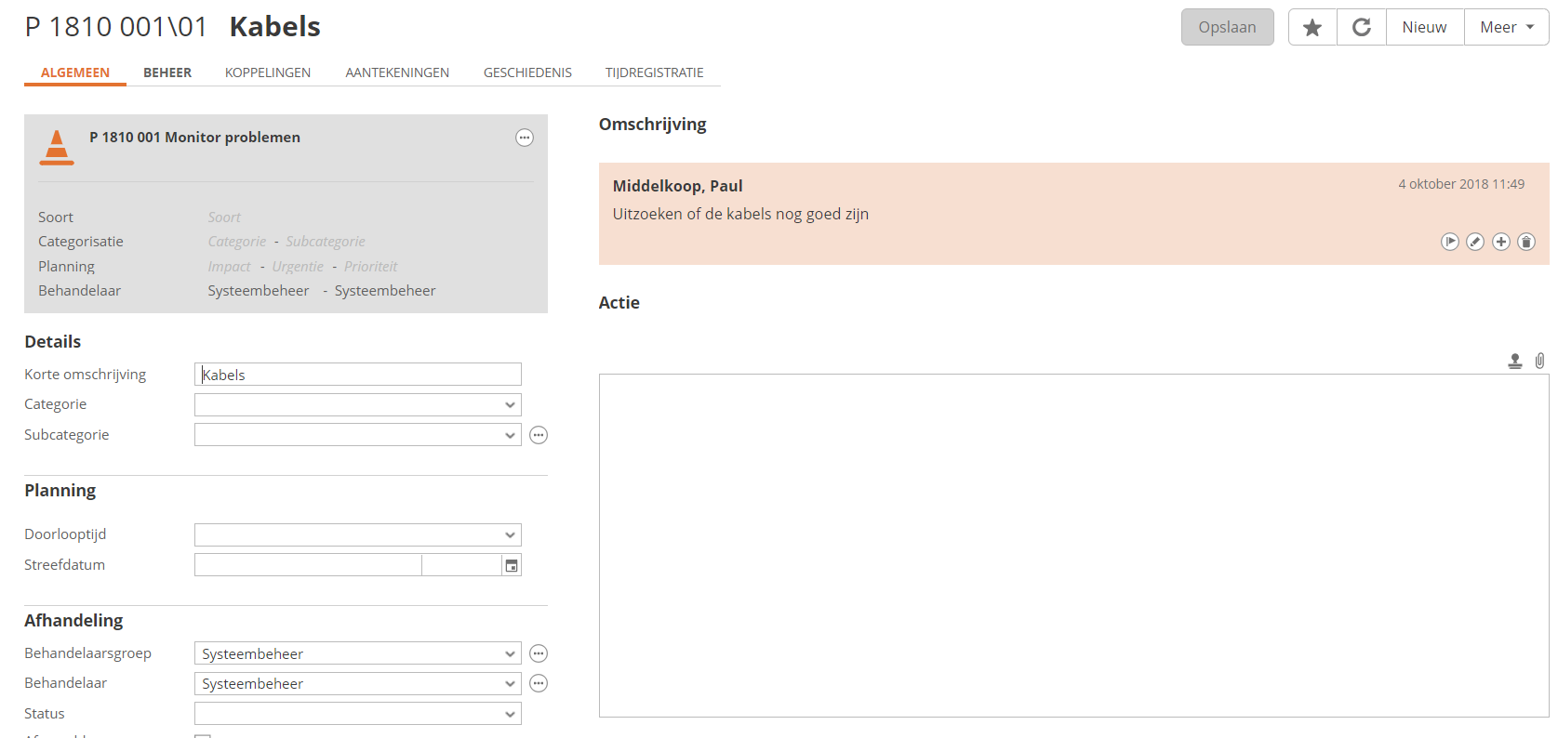

Deelmelding 2

